Международная занимательная викторина
«Лисички из книжки»

1. Отгадайте ребята загадку и узнаете, о каком животном пойдёт речь в викторине.
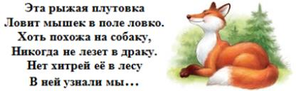
А) Собаку Б) Куницу
В) Лису Г) Белку

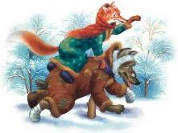
2. Что напела лисица, когда волк вёз её на себе в русской народной сказке «Лисичка-сестричка и серый волк»?
А) «Битый небитого везёт»
Б) «Мёрзни, мёрзни волчий хвост»
В) «Битый битого везет»
Г) «Я тебе помогаю, рыбку на хвост нагоняю»

3. Продолжите стихотворение К. И. Чуковского «Путаница».
А лисички взяли спички,
К морю синему пошли -…
А) Море синее нашли Б) Море синее взбурлили
В) Море синее залили Г) Море синее зажгли!

4. Расшифруйте ребус и узнаете, как звали лису в сказке Н. М. Грибачёва «Заяц Коська и его друзья»?
А) Анфиска Б) Лариска
В) Маруська Г) Ириска

5. Какое отчество носит Лиса в русских народных сказках?
А) Пантелеевна Б) Панкратьевна
В) Патрикеевна Г) Прокопьевна

6. О каком персонаже говорится в загадке из русской народной сказки «Заюшкина избушка»?
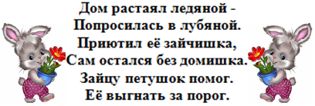
А) Кошка Б) Лиса
В) Овца Г) Коза

7. Говорит лиса Матрёна: «Отдавай мне сыр, ворона! Сыр большой, а ты мала! Всем скажу, что не дала! Ты, лиса, не жалуйся, а скажи: …»
А) Пожалуйста!
Б) Будь любезна!
В) Извольте!
Г) Благодарю!

8. С помощью, какого музыкального инструмента дрозд и кот выманивали лису из норы в сказке «Петушок - Золотой гребешок»?
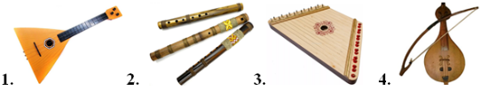
А) Балалайка Б) Свирель
В) Гусли Г) Гудок

9. Какой хвост посоветовала Лисица выбрать медведю, который был сильно недоволен, что у него нет хвоста в стихотворении - сказке К. И. Чуковского «Топтыгин и Лиса»?
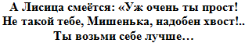
А) Павлиний Б) Лошадиный
В) Ослиный Г) Волчий

10. Переставьте буквы так, чтоб получилось слово, и вы узнаете, как звали Лису в стихотворении С. Я. Маршака?
А) Лизавета Б) Лисавета
В) Виолетта Г) Веселина

11. Отгадайте сказку: «Колотил да колотил по тарелке носом - ничего не проглотил и остался с носом».
А) «Лиса и тетерев» Б) «Лиса и воробей»
В) «Лиса и дрозд» Г) «Лиса и журавль»

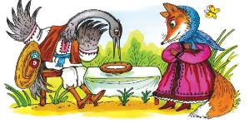
12. Какая пословица подходит к сказке «Лиса и журавль»?
А) У кого через край, тому больше подавай
Б) По щедрости руки видно, какое сердце
В) Как аукнется, так и откликнется
Г) Жадный сам себе покою не даёт

13. Отгадай дружок загадку и найди скорей отгадку, только думай, не зевай и ответ скорей давай.
А) Лиса Лариса Б) Лиса Алиса

В) Лиса Анфиса Г) Лиса Раиса

14. Расшифруйте ребус и узнаете, что хозяину пришлось отдавать лисе за курочку в русской народной сказке «Лисичка со скалочкой»?
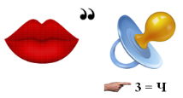
А) Гусочка Б) Скалочка
В) Собака Г) Кошка

15. Отгадай загадку от Пети – Петушка.
А) «Заюшкина избушка» Б) «Курица, петух и лиса»
В) «Кот, петух и лиса» Г) «Овца, лиса и волк»

